Муниципальное бюджетное общеобразовательное учреждение средняя школа №72 имени Героя Российской Федерации Гануса Феодосия Григорьевича города Липецка

Секция: Ботаника и экология растений

Проектно-исследовательская работа по теме:

«ВЛИЯНИЕ ПРОДУКТОВ ВЕРМИКОМПОСТИРОВАНИЯ НА ВСХОЖЕСТЬ, РОСТ И РАЗВИТИЕ СЕМЯН РЕДИСА »

Выполнила: Смирнова Александра Павловна
учащаяся 10В класса МБОУ СШ72
Руководители: Ситникова Виктория Владимировна
учитель биологии и химии МБОУ СШ72

г. Липецк 2023-2024гг

ОГЛАВЛЕНИЕ

ВВЕДЕНИЕ……………………………………………………………………………………... | 3
ГЛАВА 1. Теоретическая часть………………………………………………………………... | 5
1.1. Вермикультура и вермикомпостирование……………………………………………….. | 5
1.2. Продукты вермикомпостирования, их состав и свойства………………………………. | 6
1.3. Использование вермикомпоста (биогумуса) в органическом земледелии ……………. | 6
1.4. Способы применения вермикомпоста (биогумуса)……...……………………………… | 7
ГЛАВА 2. Исследовательская часть…………………………………………..……………..... | 9
2.1. Материалы исследования…………………………………………………………………. | 9
2.2. Условия и методика исследования……………………………………………………….. | 10
2.3. Оценка влияния продуктов вермикомпостирования на всхожесть, рост и развитие  семян редиса…………………………………………………………………………………….. | 11
2.4. Анализ результатов исследования………………………………………………………… | 12
ЗАКЛЮЧЕНИЕ…………………………………………………………………………………. | 14
СПИСОК ИСПОЛЬЗУЕМОЙ ЛИТЕРАТУРЫ……………………………………………….. | 15
ПРИЛОЖЕНИЕ………………………………………………………………………………… | 16

ВВЕДЕНИЕ
Ресурсы суши Земли включают в себя почвы, как главный фактор развития сельского хозяйства и благосостояния человечества. Экологическая доктрина Российской Федерации в части экологической безопасности относится к числу основных приоритетов обеспечение населения России экологически безопасными продуктами питания. Поэтому всё чаще для повышения плодородия почв вместо традиционных химических удобрений используют технологии биологического или органического земледелия. Вермикомпостирование – это наиболее экологически безопасная и дружественная для окружающей среды биотехнология переработки и утилизации органических отходов, основанная на использовании компостных (навозных) червей. Дождевые черви миллионы лет очищают нашу планету от органических отходов, превращая их в органические удобрения, существенно влияющие на рост и развитие растений, в том числе на будущий урожай сельскохозяйственных предприятий [7].
Приступая к исследовательской работе, мы поставили перед собой цель: изучить вопрос о влиянии продуктов вермикомпостирования на всхожесть, рост и развитие растений.
Для достижения цели исследовательской работы были поставлены следующие задачи:
- изучить литературные источники по теме исследования;
- подобрать условия и методику исследования;
- провести опытническую работу по влиянию продуктов вермикомпостирования как органической подкормки на всхожесть семян редиса, их рост и развитие на стадии микрозелени;
- провести оценку влияния продуктов вермикомпостирования на всхожесть, рост и развитие семян редиса;
- проанализировать результаты исследования и сделать выводы.
Объектом исследования в рамках данной работы являются продукты вермикомпостирования – вермикомпост и вермикофе. Предметом исследования является влияние продуктов вермикомпостирования на всхожесть, рост и развитие семян редиса.
В рамках темы исследования нами была выдвинута гипотеза о том, что продукты вермикомпостирования – вермикомпост и вермикофе в качестве органической подкормки оказывают влияние на всхожесть семян редиса, их рост и развитие на стадии микрозелени.
Исследовательская работа проводилась в период с ноября 2023 года по март 2024 года на базе ГБУ ДО ЦДО «ЭкоМир» ЛО.
В ходе исследовательской работы были использованы следующие методы:
- теоретический (изучение и анализ литературных источников и интернет-ресурсов);
- экспериментальный (постановка опыта);
- эмпирический (наблюдение с фотофиксацией, измерение и сравнение, анализ и описание результатов исследования).

Теоретическая значимость исследования заключается в том, что в процессе работы нами была собрана, систематизирована и визуализирована информация о влиянии продуктов вермикомпостирования на всхожесть, рост и развитие семян редиса, которую можно продемонстрировать на уроках биологии и химии в формате стендового доклада для учащихся 9-х и профильных 10-х классов.
Практическая значимость исследования заключается в том, что полученные данные об особенностях влияния вермикомпоста и вермикофе как органической подкормки при выращивании редиса на стадии микрозелени могут быть использованы в сфере «зелёного» предпринимательства в качестве теоретической основы при проведении агротехнических мероприятий по выращиванию микрозелени различных культур.

ГЛАВА 1. Теоретическая часть
  - Вермикультура и вермикомпостирование
Всё чаще для повышения плодородия почв вместо традиционных химических удобрений используют технологии биологического или органического земледелия, которые включают вермикультуру. Термин «вермикультура» (от лат. vermis – червь) имеет два определения:
- популяция компостных червей, обитающая в питательном субстрате (биотопе);
- в широком смысле – это отрасль современной биотехнологии и сельского хозяйства, занимающаяся переработкой органических отходов в биомассу червей и удобрение [7].
В настоящее время выведены специальные виды «домашних» дождевых червей из «диких» дождевых червей, которые работают на специальных фермах по выращиванию и разведению популяции червей в искусственной среде. Селекционные породы беспозвоночных получают путём скрещивания природных видов, улучшая тем самым их производительные и адаптационные характеристики. Технологические черви в отличие от диких, обладают усидчивостью в субстрате, повышенными темпами размножения, большей продолжительностью жизни, активны в широком диапазоне температур. Черви приносят тройную выгоду для человека:
- Размножаясь, черви производят белковую субстанцию – собственную биомассу, которая используется для кормления сельскохозяйственных животных. В подходящих условиях беспозвоночные удваиваются в объёме в течение 1-2 месяцев. В составе такого корма содержится 60-70% ценного белка и до 10% жиров.
- До 60% съеденного субстрата черви отдают в виде экскрементов. Это ценное, уникальное по структуре органическое удобрение называется биогумус. Его состав полностью обеспечивает питанием культурные растения, а устойчивая комкообразная структура улучшает структуру земли.
- Утилизируют отходы, которые принято вывозить на полигоны. Скопление органических отходов на общественных свалках ведёт к экологической катастрофе, тогда как большую часть такого мусора можно перерабатывать в компост [4].
Изучив литературу по данной теме, мы узнали, что процесс, с помощью которого дождевые или компостные черви используются для переработки органических отходов и превращения их в полезную почвенную добавку и источник питания растений, называется вермикомпостированием. Дождевые черви потребляют биомассу и выделяют переваренные остатки в виде червеобразных отростков. Червеобразные отростки часто называют «чёрным золотом». Отливки богаты питательными веществами, содержат соединения, стимулирующие рост, и имеют благоприятную почвенную микрофлору, которая может сдерживать распространение опасных микробов.
Поскольку вермикомпостирование перерабатывает органические отходы быстрее, чем традиционное компостирование, оно стало более популярным как при промышленной, так и при бытовой утилизации органических отходов [3].

Продукты вермикомпостирования, их состав и свойства
Конечный продукт процесса вермикомпостирования называют вермикомпостом или биогумусом – экологически чистым удобрением, которое остаётся после того, как органику (в том числе пищевые отходы) переработают черви. При её прохождении через их кишечник исчезает неприятный запах, снижается заражённость патогенами, уменьшается объём отходов и в результате физико-химических, биохимических и микробиологических преобразований органика превращается в копролиты. Это и есть вермикомпост (биогумус). Такое удобрение в сбалансированном виде содержит целый комплекс необходимых питательных веществ и микроэлементов, ферменты, почвенные антибиотики, витамины, природные гормоны роста и развития растений. Много в вермикомпосте (биогумусе) и гуминовых веществ, которые заметно улучшают плодородие.
Состав сухого вермикомпоста (биогумуса): влага – 40-45%; зола – 35-45%; органические вещества – 35-65%; гуминовые вещества – 20-32%; азот общий – 1,0-2,0%; фосфор общий (Р²О⁵) – 0,9-3,0%; калий общий (К²О) – 0,9-2,0%; а также полезная природная микрофлора, фитогормоны и витамины и пр. [1].
Вермикофе – это настой (вытяжка по особой технологии, сохраняющей качество) из вермикомпоста (биогумуса), содержит в себе все компоненты вермикомпоста (биогумуса) в растворённом состоянии: гумины, фульвокислоты, витамины, природные фитогормоны, микро- и макроэлементы в виде биодоступных органических соединений и споры полезных почвенных микроорганизмов. Фунгицидные и бактерицидные свойства вермикофе обусловлены присутствием природных фунгицидов и антибиотиков, выделяемых микрофлорой кишечника дождевого червя в процессе вермикультивирования. Вермикофе используется для оздоровления почвы и повышения урожайности культурных растений.
Вермикомпостный чай или вермичай – это дополнительный продукт, получаемый в процессе вермикомпостирования отходов. Разведение червей осуществляется ради получения их живой биомассы и сухого удобрения биогумуса. Животные обитают во влажной среде, поэтому в компостерах предусматриваются дренажные отверстия, для оттока излишков воды. Эта жидкость по свойствам не уступает сухому биогумусу, поэтому её собирают в ёмкости и используют в качестве удобрения [5].

Использование вермикомпоста (биогумуса) в органическом земледелии
Значение вермикомпоста (биогумуса) в органическом земледелии трудно переоценить. Вермикомпост (биогумус) содержит в себе уникальное сообщество полезных для почвы и растений микроорганизмов. При внесении его в почву, выделяются фитогормоны, антибиотики, фунгицидные и бактерицидные соединения. Это приводит к вытеснению патогенной микрофлоры.

Всё это в результате, оздоравливает почву и устраняет многие широко распространённые болезни растений.
Вермикомпост (биогумус) – это концентрированное удобрение. В его составе большое количество гуминовых веществ, которые придают этому органическому удобрению высокие агрохимические и ростостимулирующие свойства. Чем больше гуминовых составляющих, тем питательней грунт.
Вермикомпост (биогумус) повышает всхожесть семян, активизирует рост и развитие растений, стимулирует плодоношение, насыщает почвогрунт органикой с большим набором микроэлементов. Все питательные вещества находятся в нём в сбалансированном сочетании и в виде биодоступных для растения соединений. Следует отметить, что копролиты (продукты жизнедеятельности червей) склеивают грунт с помощью слизи в маленькие комочки, а это, в том числе, позволяет пролонгировано выдавать растению питательные элементы. Удобрение легко и постепенно усваивается растениями в течение всего цикла своего развития [4].
Вермикомпост (биогумус) предназначен для:
- активизации поступления к растениям питательных веществ;
- усиления деятельности почвенной микрофлоры;
- активизации в растениях синтеза белков, углеводов и витаминов;
- повышения устойчивости растений к температурам;
- снижения поступления в растения радионуклидов, тяжёлых металлов и пестицидов;
- активизации роста и развития растений;
- ускорения созревания, повышения урожая и улучшения его качества.
Сочетание вермикомпоста (биогумуса) с другими методами восстановления почвы: использование компоста, сидератов и покровных культур позволяет быстро восстановить и улучшить плодородие даже самого истощённого грунта [2].
Вермикомпост (биогумус), как удобрение, сертифицирован на территории Российской Федерации, разрешён к производству и применению в личных подсобных хозяйствах и промышленном сельхозпроизводстве [7].

Способы применения вермикомпоста (биогумуса)
Вермикомпост (биогумус) можно применять для большого количества растений – овощных, цветочных, салатных, ягодных и др. Это органическое удобрение применяют в течение всего сезона, начиная от высева семян до сбора урожая. Им невозможно «пересолить» почву, поскольку он не содержит веществ, выжигающих корни растений, кислотность его нейтральная. Вермикомпост (биогумус) – это даже не удобрение, это деликатес для растений, лучшее стартовое питание из всех известных. Биогумус стимулирует рост и укрепляет иммунитет растений. Выполняет роль почвенного геля, удерживая кратный своему весу объём воды [5].

Способы применения вермикомпоста (биогумуса):
- стимулятор для замачивания семян для их лучшего прорастания;
- прекрасная составляющая питательного грунта для рассады овощных и цветочных культур;
- добавка в лунки при высадке рассады в грунт;
- добавка в лунки при высадке/пересадке саженцев плодово-ягодных растений для их быстрой адаптации;
- подкормки растений и оздоровление грунта (открытого или защищённого), насыщения его органикой и полезными составляющими.
Вермикомпост (биогумус) выпускают в двух форматах:
- сухой или ферментированный – это основной продукт выработки, сыпучий, рыхлый, жирный, по цвету – чёрно-коричневый. Сухой формат не оставляют на поверхности, его обязательно заделывают в грунт, равномерно смешивая с основным грунтом;
- жидкий – это вытяжка из сухого биогумуса, выпускается в виде жидкости, геля или пасты, по цвету также чёрно-коричневый. Жидкий формат очень эффективен для замачивания семян. Его используют в течение всего периода вегетации для регулярных подкормок овощных, плодово- ягодных, зеленых, цветочных и других культур.
По полезности эти два формата принципиальной разницы не имеют. По воздействию на структуру почвы с одним различием. Сухой биогумус повышает рыхлость грунта (делает его воздухо- и влагопроницаемым). Жидкий биогумус на структуру почвы не оказывает никакого влияния.
Изучив литературу по данной теме, мы узнали, что использование как сухого, так и жидкого вермикомпоста (биогумуса) не вызывает передозировок, нарушающих микрофлору почвы или ожог растений. Желательно следовать нормам, указанным в инструкции по применению. Однако, если отклонились от нормы, переизбыток внесения этого органического удобрения пойдёт только на пользу растению [2].

ГЛАВА 2. Исследовательская часть
  - Материалы исследования
Изучив литературу и интернет-ресурсы, мы выяснили, что значение вермикомпоста (биогумуса) в органическом земледелии трудно переоценить, т.к. он содержит в себе уникальное сообщество полезных для почвы и растений микроорганизмов.
В рамках темы исследовательской работы нами был изучен вопрос о влиянии продуктов вермикомпосттрования на всхожесть, рост и развитие семян редиса. С этой целью мы решили апробировать продукты вермикомпостирования – вермикомпост и вермикофе.
Вермикомпост фирмы «Кормилец» – это удобрение в виде грунта на основе переработанного навоза крупного рогатого скота, который перерабатывается в естественных условиях переваривается дождевыми червями и почвенными бактериями. В вермикомпосте присутствуют органические фульвокислоты гумуса почвы с большим содержанием углеводов. Также в нём содержится ауксин, стимулирующий рост плодов и побегов растений, и гетероауксин, который способствует быстрому росту растений (Фото 1, Приложение 1).
Вермикофе фирмы «Vermi» – это комплекс натуральных экологически чистых и безопасных стимуляторов роста для растений. Оно содержит в себе все компоненты вермикомпоста в растворенном состоянии: фульвокислоты, витамины, микроэлементы, макроэлементы в виде доступных органических соединений. Всё это способствует повышению всхожести и энергии прорастания семян, стимуляции роста и развития растения и улучшению качества урожая (Фото 2, Приложение 1).
Для постановки опыта по влиянию продуктов вермикомпосттрования на всхожесть, рост и развитие семян редиса мы решили опробовать редис сорта «Санго» (Фото 3, Приложение 1) компании «GrowMicro».
Согласно информации производителя, из семян редиса сорта «Санго» выращивают сочную эффектную микрозелень, которая обладает омолаживающими, иммуностимулирующими, общеукрепляющими и другими свойствами. Молодые ростки редиса сорта «Санго» имеют высокую питательную ценность. Они богаты витаминами (A, Е, С, К, В9, В6, B2, B1), макро- и микроэлементами (сера, калий, кальций, магний, железо, натрий, цинк, фосфор). Кроме того, в них содержатся эфирные масла, антиоксиданты и ценные вещества – антоцианы. Микрозелень, выращенная из этих семян, имеет очень привлекательный вид. У неё яркие фиолетовые листочки с зелёными переливами. Она обладает выразительным островатым вкусом, напоминающим взрослый редис.
При проведении исследовательской работы, мы отметили ряд преимуществ в использовании семян для выращивания микрозелени: семена не проходят обработку химическими веществами; короткий период вегетации, приблизительно 14 дней; можно выращивать на любом субстрате.

В Таблице 1. представлен список материалов, используемых для постановки опыта.
Таблица 1.

Основные материалы для постановки опыта

№ | Название | Количество | Краткое описание назначения
1. | Пластиковый контейнер с  крышкой, 350 мл | 3 шт | для выращивания семян редиса
2. | Джутовые коврики (заготовки) | 3 шт | в качестве субстрата на дно контейнеров
3. | Семена редиса сорта «Санго»  компании «GrowMicro» | 150 шт | по 50 шт в каждый контейнер
4. | Вермикомпост фирмы  «Кормилец» | 45 г | в качестве органической подкормки в  один из контейнеров
5. | Вермикофе фирмы «Vermi» | 50 мл | в качестве органической подкормки в  один из контейнеров
6. | Стакан с мерной шкалой, 100 мл | 1 шт | для приготовления раствора
7. | Лейка с пульверизатором | 1 шт | для полива растений
8. | Перчатки резиновые | 1 пара | для работы над опытом
9. | Маркер | 1 шт | для нумерации контейнеров
10. | Таблица наблюдений, ручка | по 1 шт | для записей наблюдений
11. | Смартфон | 1 шт | для фотографирования
  - Условия и методика исследования
В ходе исследовательской работы о влиянии продуктов вермикомпостирования на всхожесть, рост и развитие семян редиса мы рассматривали вермикомпост и вермикофе как варианты органической подкормки, внесённой в экспериментальной дозировке.
По условиям опыта мы выращивали семена редиса беспочвенным способом. В качестве субстрата использовались джутовые коврики – популярный в сити-фермерстве субстрат для выращивания микрозелени. Они прекрасно удерживают влагу и изготовлены из натурального джутового волокна. Это удобная альтернатива почвенным и кокосовым субстратам. Джутовые коврики обеспечивают благоприятную среду семенам, за счёт чего они мало подвержены загниванию. После сбора урожая, джутовое полотно легко утилизируется (Фото 4, Приложение 2).
При постановке опыта был выполнен следующий алгоритм действий: ШАГ 1. Маркируем крышки пластиковых контейнеров номерами – 1, 2, 3.
ШАГ 2. На дно пластикового контейнера №1 укладываем заготовку из джутового коврика, увлажняем водой (коврик должен обильно пропитаться водой), затем на джутовом коврике размещаем 50 семян редиса и поливаем их.
ШАГ 3. На дно пластикового контейнера №2 насыпаем органическую подкормку – 3 столовые ложки (45 г) вермикомпоста, сверху укладываем заготовку из джутового коврика, увлажняем водой (коврик должен обильно пропитаться водой), затем на джутовом коврике размещаем 50 семян редиса и поливаем их.

ШАГ 4. Готовим органическую подкормку в виде раствора: разводим в 100 мл воды 10 чайных ложек (50 мл) вермикофе. На дно пластикового контейнера №3 укладываем заготовку из джутового коврика, увлажняем раствором (коврик должен обильно пропитаться раствором), на джутовом коврике размещаем 50 семян редиса и поливаем их раствором.
ШАГ 5. Накрываем пластиковые контейнеры крышками (создаём тепличные условия), держим контейнеры закрытыми в течение трёх дней в тёмном месте.
ШАГ 6. На четвёртый день открываем крышки у пластиковых контейнеров и ставим их в светлое место (например, подоконник). Обязательно следим за влажностью субстрата, при необходимости поливаем.
ШАГ 7. Каждые два дня делаем замеры проростков и записываем данные в таблицу наблюдений (обязательно заполняем столбец «Примечание», например, появились два настоящих листочка, осуществлялся полив и т.д.).
ШАГ 8. Каждые три дня делаем фотографии опытных образцов (для наглядности в кадре должны быть линейка и все опытные образцы).
При проведении опытнической работы нами соблюдались следующие условия:
- световой режим – пластиковые контейнеры с опытными образцами находились на подоконнике, выходящем на северную сторону;
- температурный режим составлял 19-20 ºС.
Подробный фотоотчёт о постановке опыта по влиянию продуктов вермикомпостирования на всхожесть, рост и развитие семян редиса представлен на Фото 5-9 Приложения 2.

Оценка влияния продуктов вермикомпостирования на всхожесть, рост и развитие семян редиса
В рамках исследовательской работы согласно разделу 2.2. «Условия и методика исследования» нами было исследовано три опытных образца:
- ОБРАЗЕЦ 1 – семена редиса сорта «Санго» в количестве 50 шт были выращены на субстрате из натурального джутового волокна. Этот опытный образец является контрольным и служит для нормирования показателей.
- ОБРАЗЕЦ 2 – семена редиса сорта «Санго» в количестве 50 шт были выращены на субстрате из натурального джутового волокна с добавлением вермикомпоста фирмы «Кормилец» в дозировке – 3 столовые ложки (45 г) в качестве органической подкормки.
- ОБРАЗЕЦ 3 – семена редиса сорта «Санго» в количестве 50 шт были выращены на субстрате из натурального джутового волокна с добавлением вермикофе фирмы «Vermi» в дозировке на 100 мл воды 10 чайных ложек (50 мл) в качестве органической подкормки.
Результаты исследовательской работы отражены в таблицах наблюдений (Таблицы 2-4) и наглядно представлены на Графиках 1-4 Приложения 3.

Таблица 2.

Наблюдения за динамикой роста микрозелени редиса сорта «Санго» под влиянием продуктов вермикомпостирования
Дата  опыта | День  опыта | Динамика роста в см |  |  | Примечание
Дата  опыта | День  опыта | Образец 1 | Образец 2 | Образец 3 | Примечание
05.02.2024 | 1 день | - | - | - | посадка семян на субстрат
08.02.2024 | 4 день | 3 | 3,6 | 4 | полив
10.02.2024 | 6 день | 4,5 | 8 | 6,4 | появление двух настоящих  листочков
11.02.2024 | 7 день | 5,6 | 9 | 7,8
13.02.2024 | 9 день | 8,7 | 10,5 | 9,6 | полив
16.02.2024 | 12 день | 9,5 | 11,4 | 10,3
19.02.2024 | 15 день | 9,9 | 12,5 | 11,1
Таблица 3.

Наблюдения за всхожестью семян редиса сорта «Санго» под влиянием продуктов
вермикомпостирования

День  опыта | Всхожесть семян в шт |  |  | Примечание
День  опыта | Образец 1 | Образец 2 | Образец 3 | Примечание
3 день | 27 | 31 | 33
Таблица 4.

Наблюдения за динамикой ростовых процессов микрозелени редиса сорта «Санго» под влиянием продуктов вермикомпостирования
День  опыта | Образец 1 | Образец 2 | Образец 3 | Примечание
14 день | Анализ листьев (длина в мм / количество на 1 ростке) |  |  | произведены замеры 10 ростков по каждому опытному образцу
14 день | 7/2 | 12/2 | 10/2 | произведены замеры 10 ростков по каждому опытному образцу
14 день | Анализ стеблей (длина в см / толщина в мм) |  |  | произведены замеры 10 ростков по каждому опытному образцу
14 день | 9,9/2 | 12,5/3 | 11,1/3 | произведены замеры 10 ростков по каждому опытному образцу
  - Анализ результатов исследования
Цель, поставленная нами в рамках темы исследования – изучить влияние продуктов вермикомпостирования на всхожесть, рост и развитие растений – была достигнута. В ходе исследовательской работы мы оценили влияние продуктов вермикомпостирования – вермикомпоста и вермикофе как органической подкормки на всхожесть семян редиса, их рост и развитие на стадии микрозелени. Полученные данные могут быть использованы в сфере «зелёного» предпринимательства в качестве теоретической основы при проведении агротехнических мероприятий по выращиванию микрозелени различных культур.
Анализ результатов исследовательской работы показал:

- Продукты вермикомпостирования – вермикомпост и вермикофе в сочетании с джутовыми ковриками в качестве субстрата представляют собой благоприятную среду для выращивания микрозелени редиса. В целом беспочвенный способ показал себя как эффективный и экологичный способ выращивания микрозелени редиса.
- Внесение вермикомпоста и вермикофе в экспериментальной дозировке повышают процент всхожести семян редиса сорта «Санго» на 8-12%. Стоит отметить, что процент всхожести семян редиса в контрольном образце составляет лишь 54% (было посажено 50 семян, взошло лишь 27 семян). Это может говорить о сроке хранения семян (до 2021 года) или, возможном, несоблюдении правил хранения семян, что привело к снижению посевных качеств семян микрозелени редиса сорта
«Санго».
- Внесение вермикомпоста и вермикофе в экспериментальной дозировке повышают динамику ростовых процессов микрозелени редиса сорта «Санго». Мы наблюдали динамику роста микрозелени редиса опытного образца №2 на 26% и опытного образца №3 на 12% по отношению к контрольному образцу №1. В частности, наблюдалась динамика роста листьев микрозелени редиса у опытного образца №2 на 71% и опытного образца №3 на 43% по отношению к контрольному образцу №1.
- Сравнительный анализ продуктов вермикомпостирования показал, что внесение вермикомпоста в качестве органической подкормки при выращивании микрозелени редиса урожайность зелёной массы выше (опытный образец №2), чем при внесении вермикофе (опытный образец №3). Однако внесение вермикофе в качестве органической подкормки показало, что влияние на процент всхожести семян редиса выше на 12% по сравнению с вермикомпостом – 8%.
- В целом можно говорить об агрономической эффективности от внесения продуктов вермикомпостирования в качестве органической подкормки, т.к. с их использованием повышается процент всхожести семян редиса и урожайность зелёной массы микрозелени редиса.

ЗАКЛЮЧЕНИЕ
В мировой литературе вермитехнологию рассматривают как элемент экологически чистого сельскохозяйственного производства и считают новым направлением сельскохозяйственной науки. Однако ещё земледельцы Древнего Египта видели в дождевых червях залог будущих урожаев. Здесь с успехом использовали переработанный дождевыми червями наносной ил реки Нил для выращивания сельскохозяйственных культур. Древние египтяне обожествляли дождевого червя, считали его святым животным и запрещали вывозить из страны [5].
В настоящее время изучение возможности использования вермикомпостирования для получения агрономически эффективных и безопасных удобрений и экологически чистой продукции растениеводства привлекает особое внимание сторонников органического земледелия.
В рамках темы исследования нами был изучен вопрос о влиянии продуктов вермикомпостирования на всхожесть, рост и развитие растений. В ходе исследовательской работы мы оценили влияние продуктов вермикомпостирования как органической подкормки на всхожесть, рост и развитие семян редиса. Анализ результатов показал, что внесение вермикомпоста и вермикофе в экспериментальной дозировке повышают процент всхожести семян редиса и дают прибавку зелёной массы микрозелени редиса. Таким образом гипотеза исследовательской работы подтвердилась.
Всё больше людей сейчас понимают, что продукты питания должны быть экологически чистыми. Например, в условиях городского растениеводства (сити-фермерство), вермикомпост в сочетании с различными субстратами представляет собой идеальную среду для проращивания растений, а также их роста практически на всех стадиях.
Полученные в ходе исследования данные о влиянии продуктов вермикомпостирования при выращивании редиса на стадии микрозелени могут быть использованы в сфере «зелёного» предпринимательства при проведении агротехнических мероприятий по выращиванию микрозелени различных культур. В этом случае можно говорить об агрономической эффективности от внесения продуктов вермикомпостирования в качестве органической подкормки, т.к. с их использованием повышается динамика ростовых процессов микрозелени редиса. Таким образом нами отмечено позитивное влияние продуктов вермикомпостирования на рост и продуктивность растений.

СПИСОК ИСПОЛЬЗОВАННОЙ ЛИТЕРАТУРЫ
- Агрохимия. Учебник / В.Г. Минеев, В.Г. Сычев, Г.П. Гамзиков и др.; под ред. В.Г. Минеева. – М.: Изд-во ВНИИА им. Д.Н. Прянишникова, 2017. – 854 с.
- Биогумус: что такое и как использовать. [Электронный ресурс] / Режим доступа: https://antonovsad.ru/biogumus-chto-takoe-i-kak-ispolzovat-2451/?ysclid=luifpuild4146033475 – Дата обращения: 11.12.2023 г.
- Вермикомпост – продукт переработки органических отходов. [Электронный ресурс] / Режим доступа: https://agri-news.ru/zhurnal/2011/22011/vermikompost-–-produkt-pererabotki-organicheskix- otxodov/ – Дата обращения: 11.12.2023 г.
- Вермикультура. [Электронный ресурс] / Режим доступа: https://farm-worm.com/vermikultura – Дата обращения: 16.02.2024 г.
- Горбунов В.В. Дождевые черви для повышения урожая. – М.: Изд-во Астрель, 2012. – 188 с.
- Игонин А.М. Как повысить плодородие почвы в десятки раз с помощью дождевых червей. – М.: Информационно-внедренческий центр «Маркетинг», 2000. – 32 с.
- Перспективы развития технологии вермикомпостирования в России и за рубежом. [Электронный ресурс] / Режим доступа: https://cyberleninka.ru/article/n/perspektivy-razvitiya- tehnologii-vermikompostirovaniya-v-rossii-i-za-rubezhom – Дата обращения: 16.02.2024 г.

ПРИЛОЖЕНИЕ 1

Материалы исследования

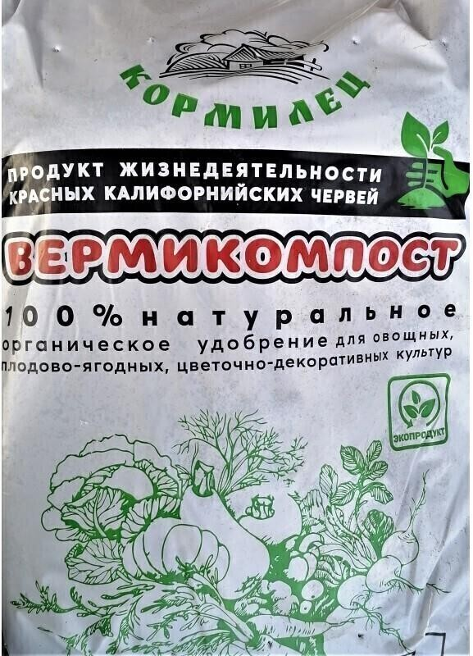
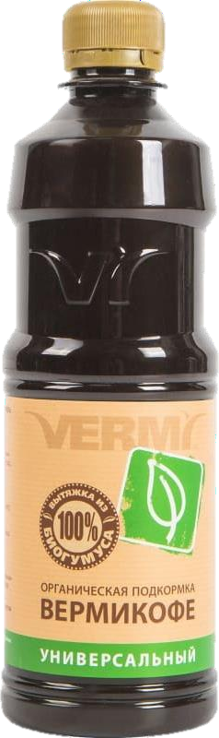

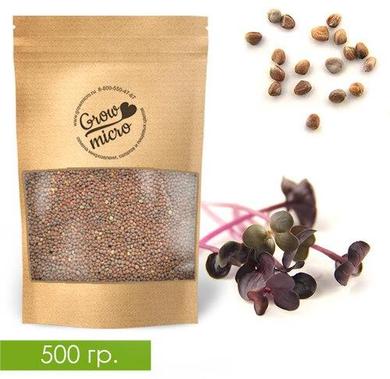  Фото 1. Вермикомпост фирмы «Кормилец» | Фото 2. Вермикофе фирмы «Vermi»
Фото 3. Семена редиса сорта «Санго» компании «GrowMicro»

ПРИЛОЖЕНИЕ 2

Условия и методика исследования

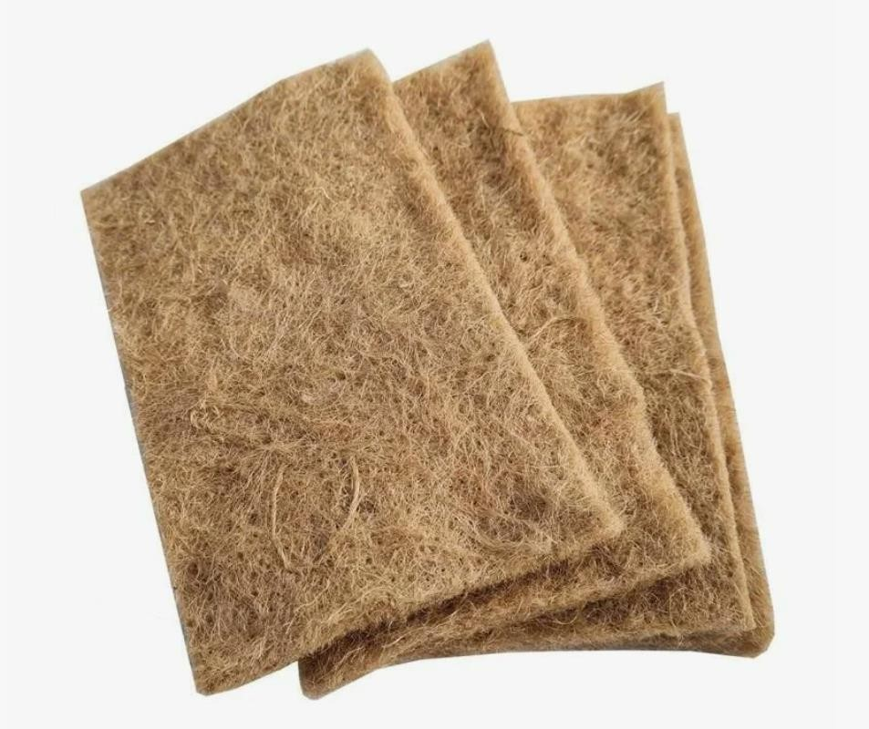
Фото 4. Джутовые коврики

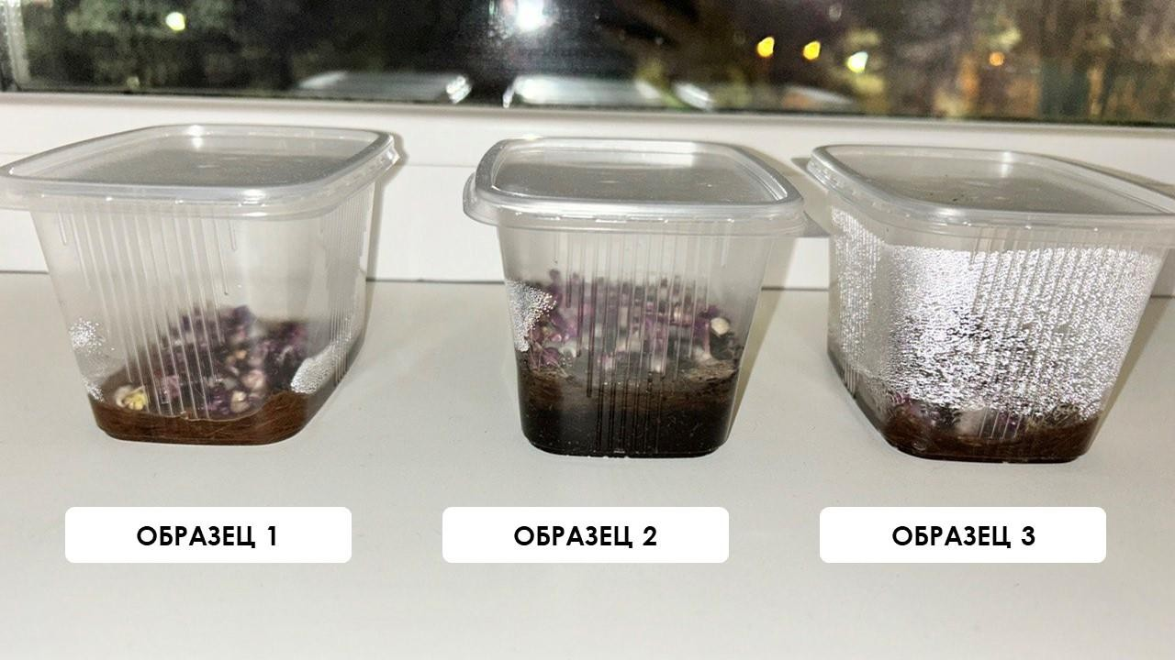
Фото 5. Постановка опыта по влиянию продуктов вермикомпостирования на всхожесть, рост и развитие семян редиса (третий день опыта)

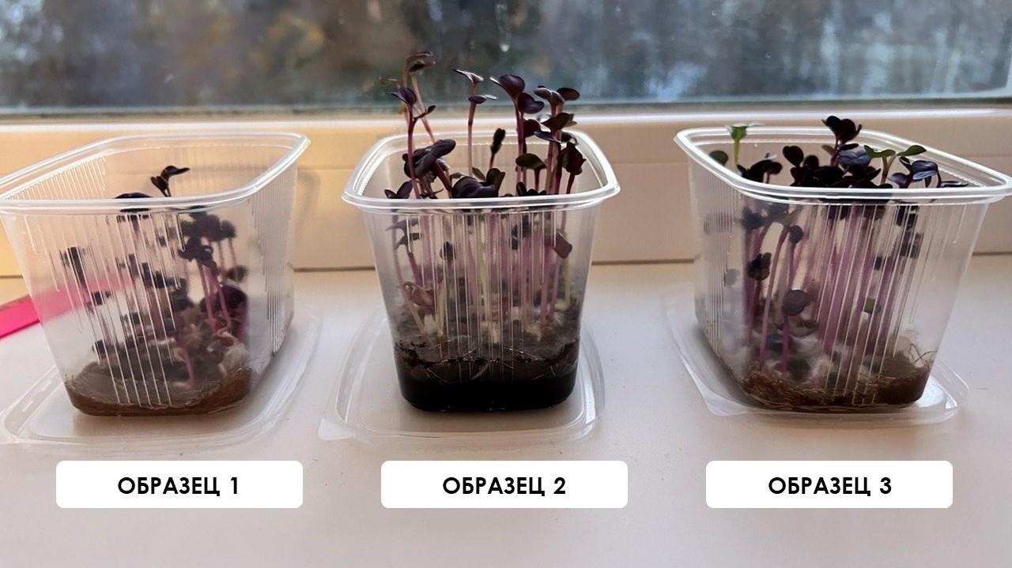
Фото 6. Постановка опыта по влиянию продуктов вермикомпостирования на всхожесть, рост и развитие семян редиса (девятый день опыта)
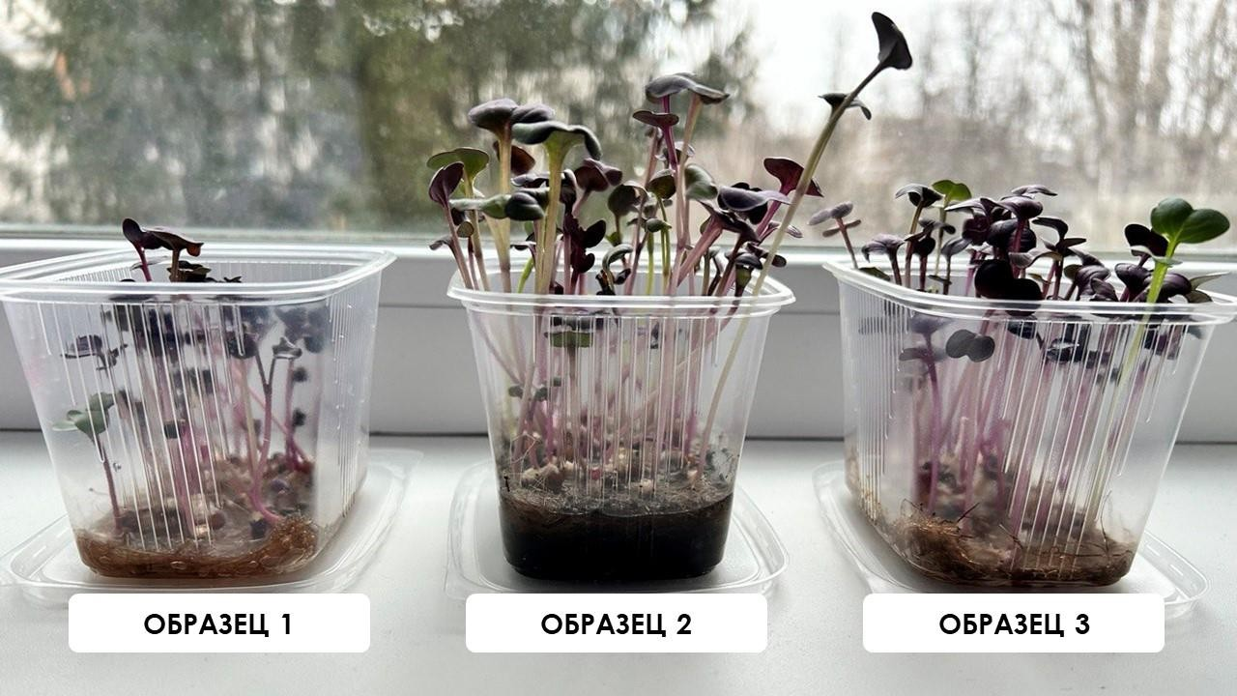
Фото 7. Постановка опыта по влиянию продуктов вермикомпостирования на всхожесть, рост и развитие семян редиса (двенадцатый день опыта)

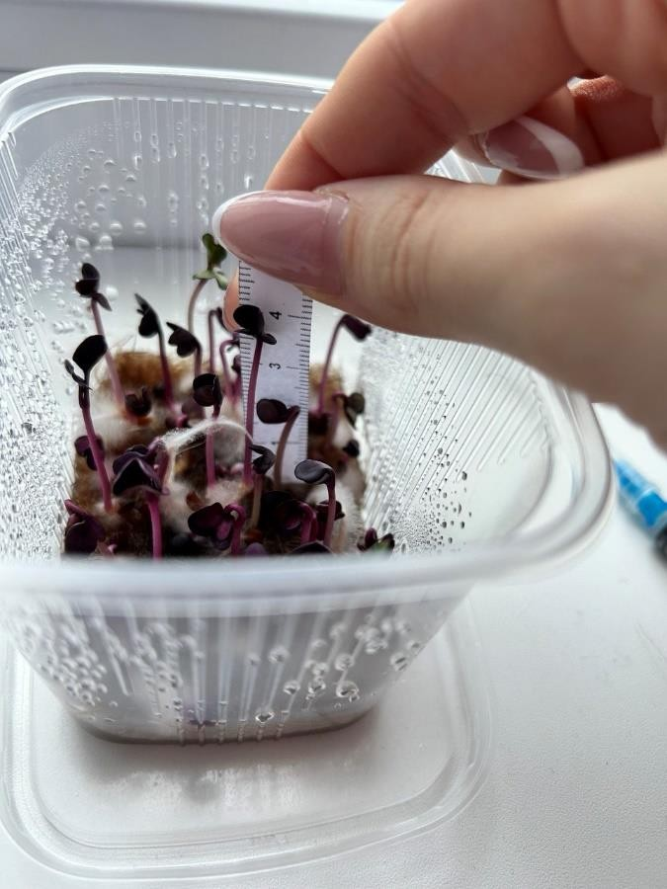
Фото 8. Замеры проростков при постановке опыта по влиянию продуктов вермикомпостирования на всхожесть, рост и развитие семян редиса (образец №3, четвертый день опыта)
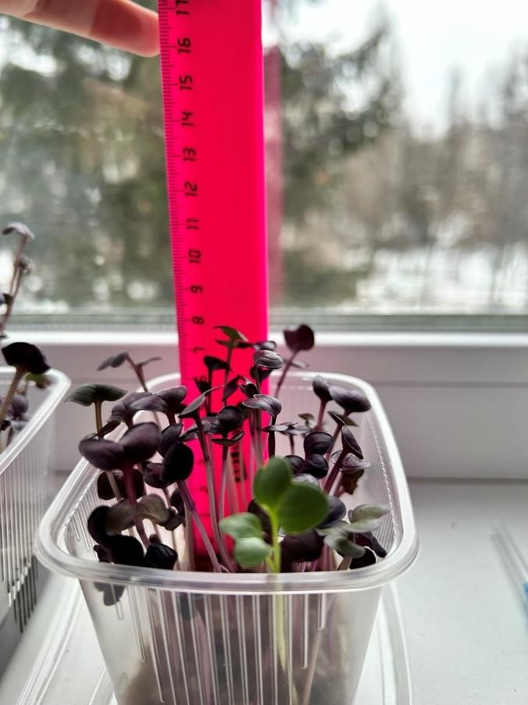
Фото 9. Замеры проростков при постановке опыта по влиянию продуктов вермикомпостирования на всхожесть, рост и развитие семян редиса (образец №3, седьмой день опыта)

ПРИЛОЖЕНИЕ 3

Оценка влияния продуктов вермикомпостирования на всхожесть, рост и развитие семян редиса
14

12

10

8

6

4

2

0
1 день
4 день 6 день 7 день
Образец 1 Образец 2
9 день
Образец 3
12 день
15 день
График 1. Динамика роста микрозелени редиса сорта «Санго» под влиянием продуктов вермикомпостирования (в см)
35
33
31
30
27
25

20

15

10

5

0
Образец 1
Образец 2
Образец 3
График 2. Количественный анализ всхожести семян редиса сорта «Санго» под влиянием продуктов вермикомпостирования на третий день (в шт)

10
7

График 3. Динамика ростовых процессов микрозелени редиса сорта «Санго» под влиянием продуктов вермикомпостирования (длина листьев в мм)
14
12
12

10

8

6

4

2

0
Образец 1
Образец 2
Образец 3
Образец 3
Образец 2
Образец 1
8

6

4

2

0
9,9
10
11,1
12
12,5
14
График 4. Динамика ростовых процессов микрозелени редиса сорта «Санго» под влиянием продуктов вермикомпостирования (длина стеблей в см)

